Umweltschutz: Vermeiden von Kunststoffverpackungen

Bilder von Vermüllung mit Plastik- und anderen Abfällen sind omnipräsent. Aber nicht nur in Ländern, die es mit dem Umweltschutz nicht so ernst nehmen, sondern auch bei uns in Österreich sind weggeworfene Plastikverpackungen ein Thema.  „Littering“ – achtloses wegwerfen von Abfällen begleitet uns durch den Alltag. Mancherorts mehr, mancherorts weniger. | 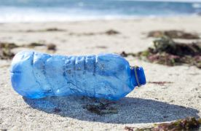

Plastikflaschen werden bei uns recycelt und sollten daher ausnahmslos im Gelben Sack oder in der Gelben Tonne entsorgt werden. Die Mülltonne ist nur die zweitbeste Lösung (die Inhalte der Mülltonne werden in der Müllverbrennungsanlage verbrannt und können somit nichtmehr im Kreislauf geführt werden). Eine Plastikflasche wird heute wieder zu einer Plastikflasche recycelt.

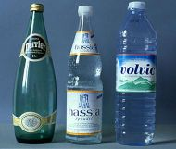 | Wer noch einen Schritt weitergehen will (und zudem etwas für seine Gesundheit tun will), kauft Mineralwasser und andere Getränke in der Glasflasche. Es lohnt sich, einen Versuch zu machen: man trinkt ein paar Schlucke Mineralwasser aus einer Glasflasche und dann aus einer Plastikflasche. Man schmeckt den Unterschied. Vor allem schmeckt man den Unterschied, wenn die Flasche einmal geöffnet und wiederverschlossen wurde. Wasser aus der Glasflasche schmeckt auch dann frischer und besser.

Andere Plastikverpackungen sind etwas schwieriger zu vermeiden, ein großes Potential besteht noch bei Plastiksackerln, diese können einfach durch einen Einkaufskorb oder eine Stoffeinkaufstasche ersetzt werden und somit Müll vermieden werden.
Umweltschutz ist wichtig, denn eine saubere Umwelt ist unsere Lebensgrundlage.

